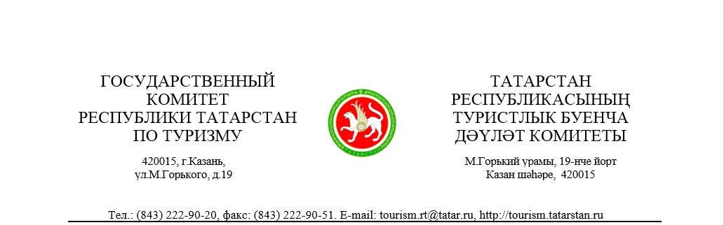

Дата рассылки: 05.01.2016

Пресс-релиз

Татарстан принимает гостей на новогодние каникулы, начиная с 30 декабря 2015 года. Как показывает загрузка отелей, основной приток туристов в республику приходится с 3 по 6 января. Все туристические объекты принимают туристов в запланированном режиме.
Казанский кремль в том году посетили около 70 000 туристов, в эти новогодние праздники с 30 декабря 2015 года по 3 января 2016 года Казанский кремль посетили более 65 000 гостей. В динамике: 30 декабря - 8 318 человек, 31 декабря - 10 256 человек, 1 января- 8 6526 человек, 2 января – 12232 человек, 3 января-16 346 человек.
Празднично украшенный Кремль стал основной точкой притяжения гостей республики. Тем более что гостям предложено большое разнообразие различных новогодних программ. Выставочный зал «Манеж»: со 2 по 9 января Кремлевская елка сказочная сказка-балет «Приключения гномов в стране Фей». Центр «Эрмитаж-Казань» предлагает выставку «Новогоднее волшебство ангелов», интерактивную программу «Новогодние приключения в Италии или как Петрушка спорил с феей Бефаной». Музей Пушечного двора заинтересовал выставками «Самый старый Новый год». Музей исламской культуры приглашает детей в увлекательное путешествие из Казани в Мекку с новогодней программой «Волшебный караван». Всего музей заповедник Казанский кремль предлагает около 12 новогодних программ и надо отметить, что все они пользуются большим успехом.
Ежегодным большим интересом у гостей республики и жителей Татарстана пользуется путешествие в резиденцию татарстанского Деда Мороза - Кыш Бабая. Ежедневно резиденция принимает до 300 туристов. Количество гостей могло быть больше, но ограничивается возможностями резиденции. Причем, до Нового года приезжает 70% детей и только 30% - взрослых, а после 1 января пропорция меняется с точностью до наоборот.
Остров –град Свияжск начал свои новогодние программы со 2 января и представил туристам интерактивную сказку "Сказ о Никите стрельце и Свияжском прянике". Место проведения- КИР "Ленивый торжок». Развлекательную музыкально – игровая программа «Свияжские забавы". В программе старинные игры, веселые переплясы, исполнение песен и частушек.
До 7 января гостей ждет интерактивная программа «Рождественские колядки на Свияжской земле. Остров–град Свияжск ожидает на рождественскую дату большой приток туристов.
Одно из самых красивых путешествий по Татарстану, можно совершить отправившись в Великий Болгар. Там проходит программа «Древний Болгар — зимние встречи с прошлым». Посетителей музея-заповедника встретят персонажи, так или иначе связанные с Болгаром, среди них — Хан, Петр I, а также традиционные новогодние герои — Дед Мороз и Снегурочка. За три новогодних дня музей – заповедник посетили 1523 человека
В Елабуге все праздничные дни и каникулы для посетителей открыты двери всех 15 музейно-выставочных объетов Елабужского государственного музея-заповедника! Со вкусным обедом и ароматным чаем вас встретят в Музее-театре «Трактир», с эксклюзивными сувенирами – в Художественном салоне, с мастер-классами от народных умельцев – в Интерактивных мастерских и Музее-мастерской декоративно прикладного искусства! На сегодня их количество составило около 1 700 человек.
Чистопольский государственный историко-архитектурный и литературный музей-заповедник. В дни Новогодних каникул они ожидают принять около 3 тысяч туристов. А за первых три дня нового года там побывало 700 человек. Желающие смогут посетить музыкальные уроки "Зимние радости", музыкально-литературную программу "Музейный вечер в Рождество".
«Иске-Казанский историко-культурный и природный музей-заповедник» В программе новогодняя елка для детей и родителей, лекции, показы, катание с горки и на коньках. Детей, да и взрослых, наверняка, порадует игра "Завоюй крепость". Совместно с туроператорами и турагенствами проводится программа "Иске-Казанский Новый год", которая включает в себя встречу Деда Мороза, Снегурочки и Бабы-Яги, стрельбу из лука и катание на лошади.
Новогодние праздники еще не заканчиваются, туристы прибывают в Республику Татарстан и окончательные итоги будем подводить после новогодних каникул.

